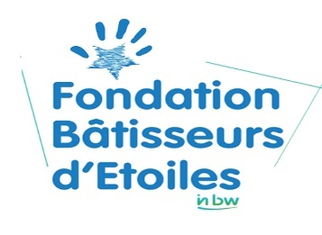

RAPPORT D’ACTIVITES 2022

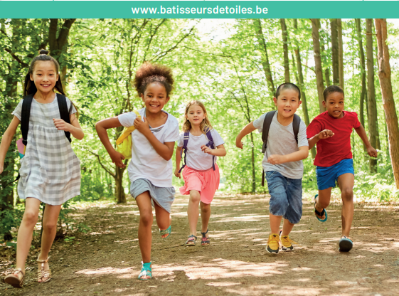

BCE : 0763.364.660
Annexe au MB : 2021.0217.021505

Table des matières

Rappel des différentes étapes et fonctionnement 3 - 4

POUR L’ANNEE 2022

1ère action : récolte des bouchons en plastique 5 - 6

2ème action : conférence-débat 6 - 7

Complémentarité avec différentes associations 7 - 9

PLAN D’ACTION 2023

3ème action : « un marcheur au grand cœur » 11-12

4ème action : Tournoi caritatif de Padel pour la Fondation 12-13

NOTRE BELLE ETOILE 2023 13-14

PLAN FINANCIER 16-18

CONCLUSION 20

Rappel des différentes étapes et fonctionnement

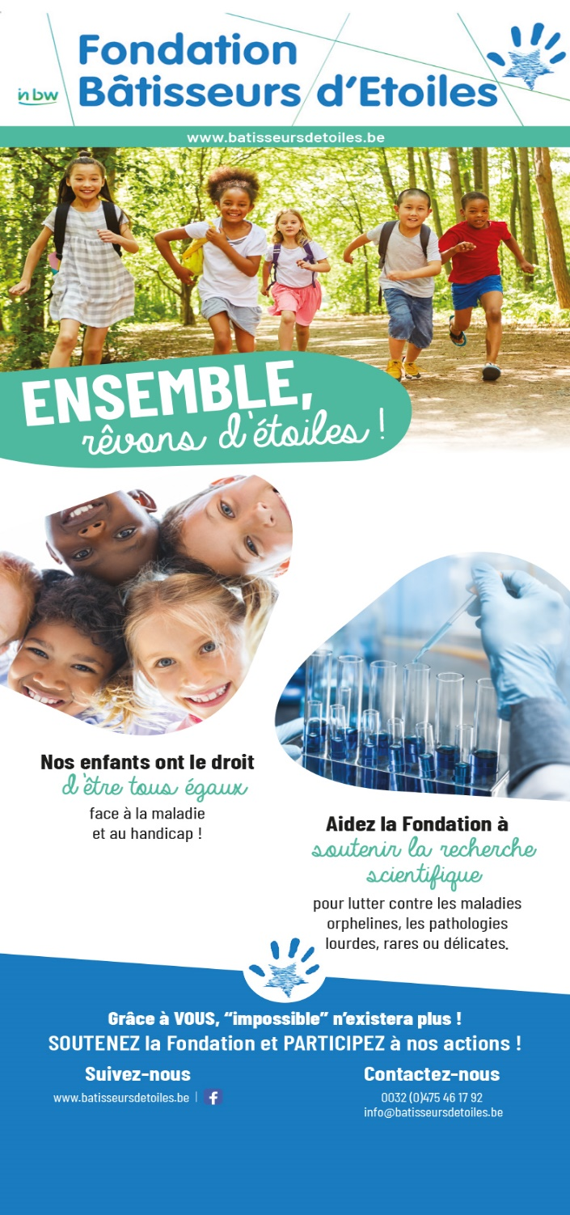

- 2011 - Mise en service du crématorium par in BW.
Dès son ouverture, le crematorium a pu créer, grâce à ses bénéfices engendrés, un aménagement de ses espaces tant intérieurs qu’extérieurs offrant aux familles un lieu paisible et des prestations humaines et de qualité.

- 2019 - Un petit groupe de travail s’est créé à l’initiative d’Eddy Deflandre, Directeur du département économique (décédé le 26 avril 2020).
Il regroupait des membres d’in BW, Valérie Kessen, directrice adjointe, qui a apporté la continuité, au décès d’Eddy, tant pour le département économique que dans le groupe de travail et, Christiane Marchal, à ce moment-là membre d’in BW. Pour la société civile : Pierre Boucher, Marie-José Laloy.
- L’objectif était d’avoir une réflexion sur une structure la plus appropriée, ayant à la fois un objectif social et humanitaire.
- C’est ainsi que, sous la présidence de Christophe Dister, l’idée d’une fondation a germé. Laurence Smets a rejoint le groupe de travail comme membre du BE d’in BW. La volonté a été de créer une structure dédicacée à l’enfance et aux familles en difficulté. Avec l’accord des instances décisionnelles d’in BW, le groupe a jeté les bases des statuts avec l’aide d’un notaire.

- 2020 - Mise en place des fondements de la Fondation.
- Choix du logo : travail de fin d’études des élèves de dernière année d’infographie de l’IPES à Wavre.
- le 4 décembre : Arrêté Royal de reconnaissance de la Fondation d’utilité publique.

- 2021 - Mise en marche de la Fondation.
- Siège social : 1 av. Jean Monnet à 1348 LLN.

Ses buts :

- Aider les familles en difficulté, ayant un enfant gravement malade ou porteur d’un handicap ;
- Soutenir la recherche scientifique pour lutter contre les maladies rares, orphelines, les pathologies lourdes.

Il est important de rappeler que la Fondation n’intervient que quand toutes les instances officielles ont été sollicitées (INAMI, FSS (Fonds Spécial de Solidarité ) pour remboursement exceptionnel de prestations médicales ; mutuelles ; les assurances complémentaires …)
C’est pourquoi SEUL un service social d’un hôpital, clinique ou institution peut introduire un dossier.
Eux seuls peuvent assurer que tout a été fait.

Son fonctionnement : Un organe d’administration

Trois administrateurs sont désignés pour six ans par l’assemblée générale du fondateur. Leur mandat est renouvelable. Ils sont renouvelables en décembre de la même année qui suivra le renouvellement des instances de l’intercommunale.
Quatre administrateurs sont issus de la société civile, sur présentation d’une lettre de motivation et d’un acte de candidature, adressés au président du conseil d’administration du fondateur, selon les modalités qu’il déterminera. Ces quatre administrateurs sont nommés pour une période indéterminée.
L’organe d’administration est assisté, dans son fonctionnement, par un comité scientifique.
Un comité scientifique a été créé, composé de 4 médecins spécialisés dans diverses pathologies. Son président, le Professeur Jacques Brotchi, en a choisi sa composition.
Ce comité est le garant de la confidentialité des dossiers médicaux. Les dossiers administratifs sont déposés à la Fondation via une adresse email spécifique.
Le comité scientifique étudie les dossiers médicaux, émet un avis et les soumet au CA, pour décision.
Les dossiers sont directement introduits via l’adresse email : medical@batisseursdetoiles.be

Les administrateurs fondateurs d’in BW :
- Christophe Dister, Président ;
- Laurence Smets, membre du bureau exécutif et Trésorière de la Fondation ;
- Hadelin de Beer, vice-président.

Les administrateurs de la société civile doivent être majoritaires afin de préserver l’autonomie de la Fondation – La présidence revient à un membre de la société civile :
- Pierre Boucher, Président de la Fondation ;
- Marie-José Laloy, administratrice ;
- Jacques Brotchi, Président du Comité scientifique ;
- Serge Vandervorst, administrateur ;

Et Christiane Marchal, responsable journalière et administrative de la Fondation.
TOUS sont bénévoles.

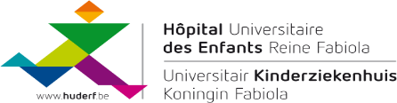
En décembre 2021
Le service social de l’Huderf (Hôpital universitaire des enfants Reine Fabiola) ainsi que les médecins soignant une petite fille ayant la mucoviscidose à un stade avancé, ont introduit une demande d’aide via le comité scientifique.

Pour l’année 2022

L’organe d’administration du 28 janvier 2022
A décidé de suivre l’avis de son comité scientifique et d’intervenir auprès de l’Huderf, pour le paiement d’un complément de traitement, non remboursable par les instances reconnues.
Nous suivons l’évolution du traitement et, si cela échoue, seule la transplantation d’un poumon peut sauver cette petite fille. Le coût de la transplantation s’élève à +/- 100.000€.

Les objectifs des actions : faire connaitre la Fondation et ses buts de manière à trouver des mécénats ou sponsors, pour lui permettre d’accomplir ses objectifs.
Permettre également à des citoyens de soutenir la Fondation en versant un parrainage à ces actions.

Première action
Du 15 octobre 2022 au 15 octobre 2023 - Lancement de l’opération « bouchons en plastique ».

- Synergie avec in BW : au siège à Nivelles, sur le département « eau potable » à Ways, sur tous ses parcs d’activités économiques, tous ses recyparcs, sur deux stations d’épuration : la Vallée du Hain à Braine-le-Château et la Vallée de la Lasne à Rosières ;
- Synergie avec l’Alliance-Centre BW (réseau d’entreprises regroupant plus de la moitié des entreprises du BW sur 8 communes) ;
- Synergie avec Axis Parc : The Gate à Mont-Saint-Guibert et Nivelles ;
- Synergie avec la Boulangerie Dumont au zoning Nord de Wavre ;

- Mobilisation des citoyens du BW mais également de tout le personnel d’in BW sur tous ses sites.

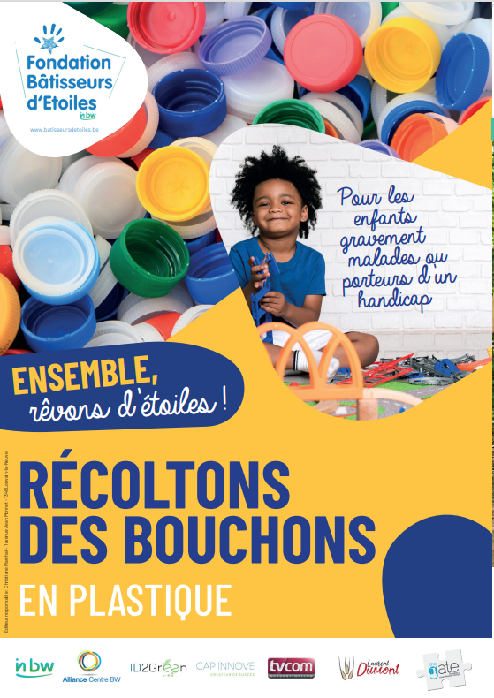

A savoir :
- 1 tonne de bouchons en plastique = 530€ récoltés pour la Fondation
- Mobilisation générale auprès du personnel d’in BW et de ses locataires sur les PAE
- Cap Innove - à Nivelles Sud : via leur personnel et leurs locataires
- l’Alliance Centre BW - un lieu stratégique sur le zoning nord de Wavre :
la Boulangerie Laurent Dumont

Lieux de récolte :
- Tous les recyparcs d’in BW
- Tous les parcs d’activités économiques d’in BW
- Cap Innove et son restaurant « 20 EAT » - Nivelles Sud
- Stations d’épuration d’in BW – via la station du Hain et celle de Rosières

Conclusion :
Le 15 octobre 2023 – on fera le bilan de cette récolte.

Deuxième action
Jeudi 8 décembre 2022 – à la Sucrerie à Wavre – « Soins palliatifs et Euthanasie : quelle proximité ? » - orateurs : le Pr Jacques Brotchi, M. Gabriel Ringlet et le modérateur : Baudouin Decharneux

Objectifs :
1. Oser parler de ce que l’on garde sous silence et que les parents ne peuvent pas exprimer ! Donner aux familles le droit à la parole.
2. Cette conférence débat est également à la croisée des chemins : 20 ans de la loi dépénalisant l’euthanasie (28 mai 2002), mais aussi savoir que nous sommes le seul pays au monde à avoir osé couler dans une loi « le droit à l’euthanasie chez les mineurs ».

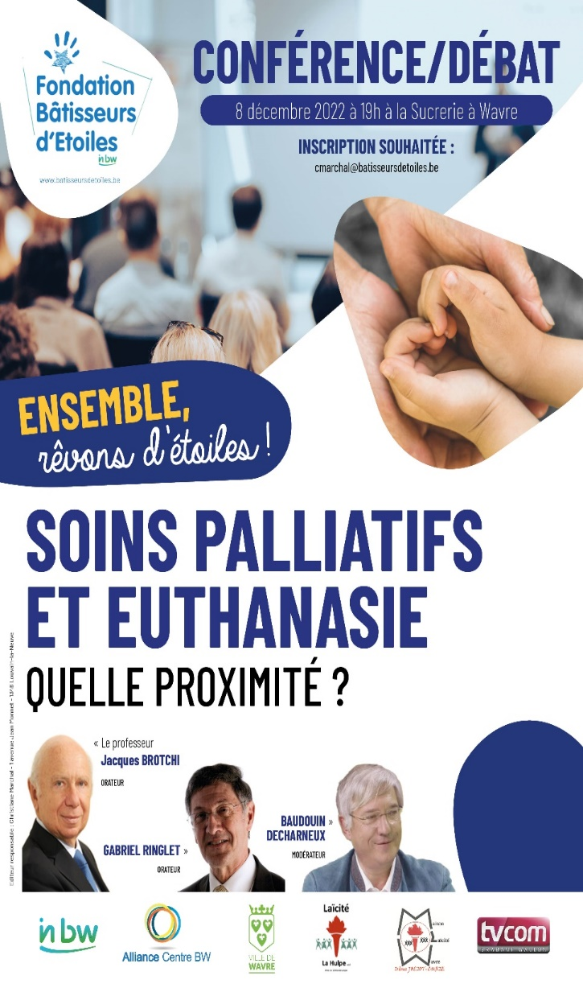

- Avec la collaboration de la Ville de Wavre – gratuité pour tout – Salle de 250p. Nous avons eu 250 participants – tant du milieu médical, hospitalier, que des citoyens du BW et des relais des associations co-organisatrices.

- Co-organisateurs : La Ville de Wavre, la Maison de la Laïcité de Wavre, Laïcité La Hulpe, l’Alliance Centre BW, TVCom et
in BW.

- Echanger, approcher différemment les soins palliatifs et l’euthanasie ;

- Les 250 personnes présentes ont pu trouver des réponses à leurs questions et avoir des pistes pour contacter des associations pouvant leur fournir des réponses.

- Vente des livres des orateurs
Grâce à eux, qui nous ont offert une part des bénéfices sur la vente des livres, la Fondation a récolté 812,38€.

- Plusieurs associations dans les soins de santé et des associations privées restent en contact avec nous et suivent nos actions.

- Certains bénévoles se sont manifestés après cette conférence-débat.

Tout au long de l’année 2022, nous avons pris des contacts avec différentes associations ou Fondations afin de pouvoir disposer d’une complémentarité, mais surtout de leur savoir- faire.

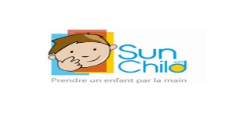
- L’Asbl Sun Child accompagne les familles fragilisées par la maladie grave d’un enfant en répondant aux situations d’urgence, en facilitant leur quotidien et en leur apportant du mieux-être.
- Elle répond aux demandes des services sociaux des hôpitaux et par une analyse complète des besoin des familles.
- Elle assure certains services essentiels au bon déroulement des traitements de l’enfant (transport vers les lieux de soins, par des bénévoles, présence de volontaires à l’hôpital, aides financières…) et propose des activités de mieux-être (activités récréatives, séjours de vacances…) aux enfants gravement malades.

L’asbl apporte à la Fondation : si urgence pour aider un enfant gravement malade mais que notre budget ne permet pas de prendre tout en charge, cette asbl pourrait aider, complémentairement avec la Fondation, à trouver les moyens et aider l’enfant pour ses soins.

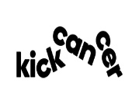
- La Fondation Kick Cancer est née de la volonté d’une famille belge ayant connu le cancer d’un de leurs enfants.
- Kick Cancer se crée avec des familles qui veulent porter le combat contre le cancer pédiatrique.
- C’est une Fondation d’intérêt public, qui collabore étroitement avec le Fonds des Amis de la Fondation Kick Cancer – Fonds consacré à la recherche en oncologie pédiatrique géré par la Fondation Roi Baudouin.

Cette Fondation pourrait, si besoin est, faire appel à nous pour être complémentaire également à des prises en charge difficiles.

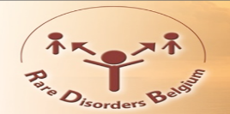

- L’Asbl RDB est là pour aider à mieux comprendre la maladie rare, à briser l’isolement, à défendre les droits des personnes atteintes d’une maladie rare du point de vue juridique, social ou dans le cadre des assurances.
- Des médecins spécialisés répondent aux questions ou orientent vers les centres et/ou institutions compétentes.
- Ils ont une ligne gratuite « maladies rares : 0800/92802.

L’asbl apporte l’aide nécessaire aux personnes, familles ayant une maladie rare. A nous de la faire connaitre dans un but commun :
Couper l’isolement que créent les maladies rares!

Nous avons rencontré également des chercheurs d’Erasme et de l’Huderf travaillant sur les maladies rares.

Le Comité scientifique a souhaité mettre en avant toutes ces complémentarités mais également l’importance, pour la Fondation, de ne pas se dissiper mais bien d’apporter une aide « primordiale » pour la survie des enfants atteints de maladies rares.

La Fondation souhaitait, de son côté, que l’argent qu’elle mettrait pour la recherche, puisse avoir une traçabilité en soutenant un jeune chercheur via une Bourse.

C’est dans cet objectif que nous avons rencontré le Pr Georges Casimir de l’Huderf. Il a expliqué ce qu’était BKF « The Belgian Kids’ Fund for Pediatric Research ».

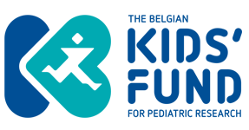

- « BKF a été créée en 1995 par des médecins de l’Huderf (Hôpital Universitaire des Enfants Reine Fabiola) désireux de promouvoir la recherche pédiatrique.
- BKF offre à de jeunes chercheurs la possibilité de réaliser 1 projet de recherche dans le cadre d’une thèse de doctorat et d’acquérir des compétences essentielles au progrès de la santé de l’enfant.
- Cela permet de former les meilleurs spécialistes au service des enfants.
- La maladie doit d’abord être comprise pour mieux la guérir. C’est le Comité Scientifique, constitué d’experts belges et étrangers, tous indépendants de l'Huderf, qui établit un classement des projets en fonction de leur qualité scientifique et de leur valeur en médecine pédiatrique en général.

- Le nombre de projets financés dépend des fonds disponibles chaque année. (cfr site BKF)
- Cette dernière phrase explique tout : si pas de fonds, pas d’avancée sur ces maladies rares qui touchent plus de 800.000 personnes en Belgique dont la moitié sont des enfants.
- Si on ne trouve pas LE bon traitement, certaines maladies graves ne permettent pas à ces enfants de vivre au-delà de 3 à 5 ans !
- Vous comprendrez pourquoi la bourse de notre Fondation Bâtisseurs d’Etoiles est importante, car elle va permettre à un jeune chercheur de consacrer un temps essentiel à son travail de thèse pendant 1 an.
- Cette bourse sera récurrente tout au long de ses recherches (3 à 4 ans).
- L’organe d’administration de la Fondation Bâtisseurs d’Etoiles, sur proposition de son comité scientifique, a décidé que cette bourse s’élèverait à 25.000€/an.
- Ce qui permet au chercheur de consacrer le temps nécessaire à la réalisation de sa thèse de doctorat et ainsi de mieux diagnostiquer, comprendre et traiter les maladies de l’enfant.
BKF va nous permettre de rencontrer le chercheur, bénéficiaire de notre Bourse, mais aussi d’avoir un retour sur ses avancées.

N’oublions jamais que chaque enfant est unique ! C’est pourquoi nous voulons apporter notre petite pierre à ce bel édifice qu’est la recherche pour aider nos chercheurs à trouver « le » traitement qui fera que chaque enfant pourra toujours rêver d’étoiles et retrouver le sourire.

La mise en place de cette bourse sera présentée par le Président du comité scientifique et le
Pr Georges Casimir, lors de l’OA du 10 mars 2023.

Voilà pourquoi nous pouvons dire que nous avons pu créer des synergies avec ces associations.

Grâce à nos contacts réguliers, nous tissons un lien bien au-delà du technique, mais basé sur la solidarité et l’aide transversale au profit des enfants gravement malades ou porteurs d’un handicap.

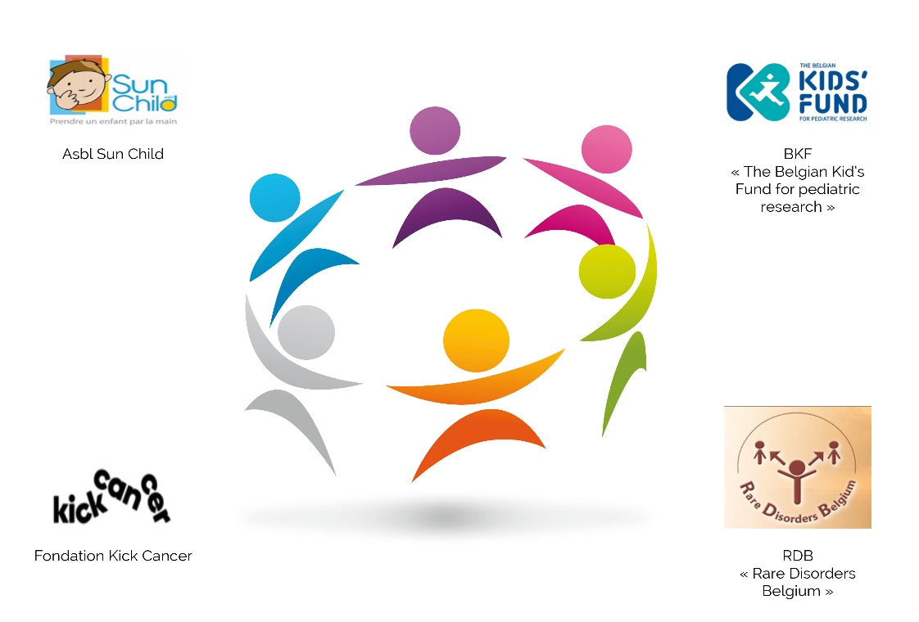

PLAN D’ACTION 2023

Troisième Action :
« Un marcheur au grand cœur »du 11 février au 14 mars 2023 : Départ du MIC jusqu’à Monaco.

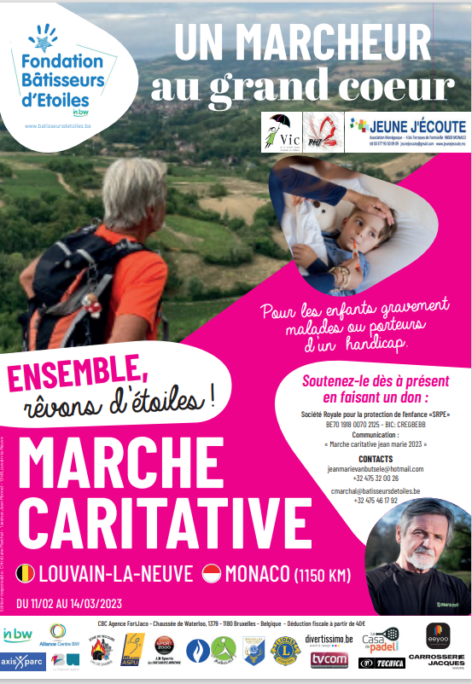
Historique :
Depuis juin 2022 – le Marcheur au Grand Cœur rencontre la Fondation pour préparer son voyage.
La Fondation devait lui trouver :
- Une association en rapport avec les enfants en difficulté ;
- Un point de chute pour pouvoir faire son parcours ;
- Des contacts tout au long du voyage.

La Fondation a répondu :
- En contactant l’association « Jeune J’écoute » - jeunes en difficulté et maltraités et située à Monaco ;

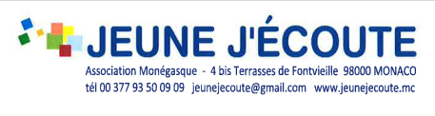

- En ayant différents contacts avec son Président, Claude Boisson ;
- En envoyant le power point de présentation et le dossier du projet pour leur OA
- L’agréable surprise a été que la Princesse Caroline de Monaco en était la présidente d’Honneur ;
- Septembre 2022 : OA de l’association approuve le projet ;
- Octobre 2022, la Princesse marque son grand intérêt pour le projet .

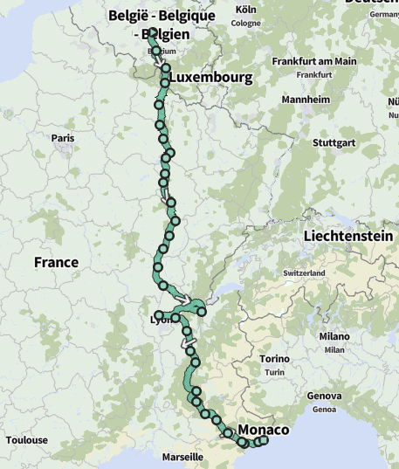

- Septembre octobre 2022 - rencontres de sponsors, de la Province, des Communes,
d’in BW, d’artisans, pour avoir des lots pour la tombola du souper de la 1ère étape à Fosse-la-Ville.
Résultat : 130 lots – Merci !
- Novembre 2022 : organisation et rencontres pour le départ du 11 février à partir du MIC
- Merci à toute son équipe.
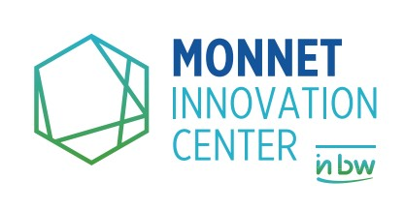

- À chaque étape des préparatifs, des contacts avec les journalistes et TVCom, pour les informer ;
- Grâce à eux également, nous pouvons dire que ce projet est une belle réussite.

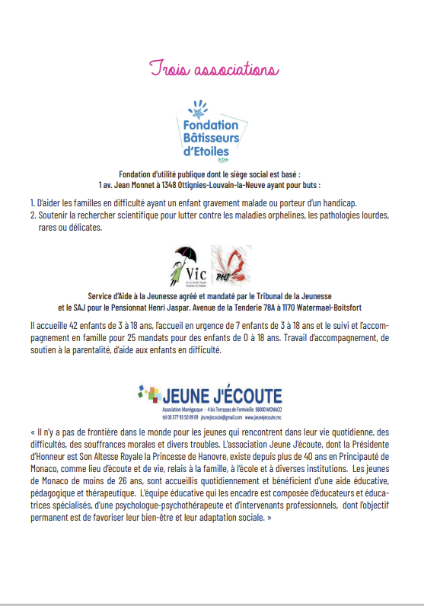

Quatrième action :
«Tournoi caritatif de Padel pour la Fondation Bâtisseurs d’Etoiles »
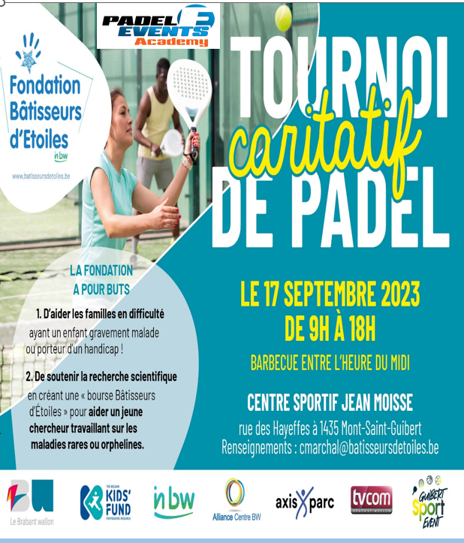

Pour l’organisation du tournoi : 4 poules de 4 équipes chacune
- Fiche d’inscription ;
- Coût par personne : 20€ qui seront versés directement sur le compte : BE54.3632.1205.7497 de la Fondation ;
- Possibilité de paiement électronique, sur place ;
- Pour solliciter les joueurs, un cadeau d’inscription, en rapport avec le sport, leur sera offert.

Déroulement de la journée
- 8h15 - Accueil - vérification des inscriptions
- 9h – rassemblement des équipes, explication du tournoi, photo de groupe
- 9h… – 1er match d’une durée de 20’
- 18h : remise de prix (32 lots)
En famille, entre amis, chacun pourra passer un bon moment tout simplement !
Pour les enfants, mise à disposition d’un château gonflable
Pour les familles : pistes de pétanque et mini tournoi avec une remise de prix à la clef ! inscription par famille : 5 €.
Et pour les jeunes et un peu moins jeunes … : grimage entre 11h et 16h.

Grâce à eux, notre sponsor de cette journée du dimanche 17 septembre, la Fondation reçoit :
- Les infrastructures et le matériel pour le tournoi de Padel;
- Les recettes de toutes les inscriptions ;

- 20% des recettes de la petite restauration et des consommations de la journée.
Que vous participiez comme joueur, ou que vous passiez, juste pour un instant, en famille, vous apporterez votre pierre à l’admirable cause de la Fondation Bâtisseurs d’Etoiles.

Notre belle Etoile de 2023 :
la création d’une Bourse de la Fondation

Point important de l’OA du 10 mars 2023 :
- Le comité scientifique a proposé à l’OA de la Fondation, de concrétiser l’aide à la recherche – après différentes rencontres, le comité scientifique a proposé BKF « The Belgian Kids’Fund for Pediatric Research » à l’OA.

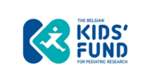

BKF correspond le mieux à nos attentes :
- Pouvoir connaitre le ou la jeune chercheur(se) qui bénéficiera de notre bourse ;
- Pouvoir suivre ses recherches en le ou la rencontrant annuellement ;
- Pouvoir communiquer avec nos partenaires et donateurs, du suivi de cette recherche.

- Montant de la Bourse « Fondation Bâtisseurs d’Etoiles » : 25.000€.
Ce qui permettra pour à un ou une jeune chercheur(se) de consacrer un temps essentiel à son travail de thèse pendant 1 an.

- Cette bourse sera récurrente tout au long de ses recherches (entre 3 à 4 ans).

- La Bourse ne s’arrêtera pas au bout de 3 à 4 ans, mais continuera à soutenir un ou une autre jeune chercheur(se), choisi par BKF pour continuer et approfondir les recherches sur les maladies rares.

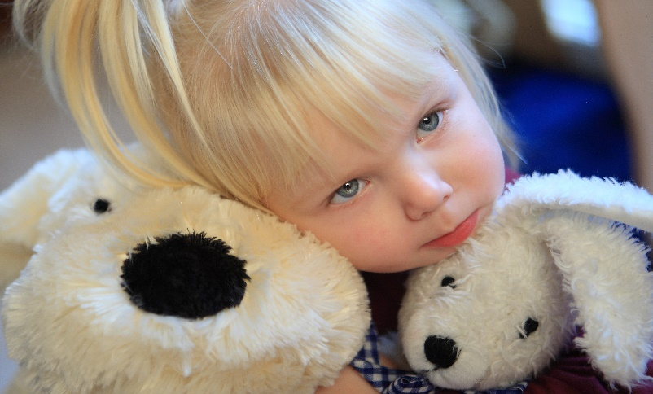

N’oublions pas :
Que plus de 800.000 personnes, en Belgique, sont atteintes d’une maladie rare et la MOITIE sont des enfants.

Voilà pourquoi notre rôle est important car « la maladie doit d’abord être comprise pour mieux la guérir ».

Grâce à la recherche, nous espérons dire que l’impossible n’existe pas !!!!

RAPPORT FINANCIER 2022

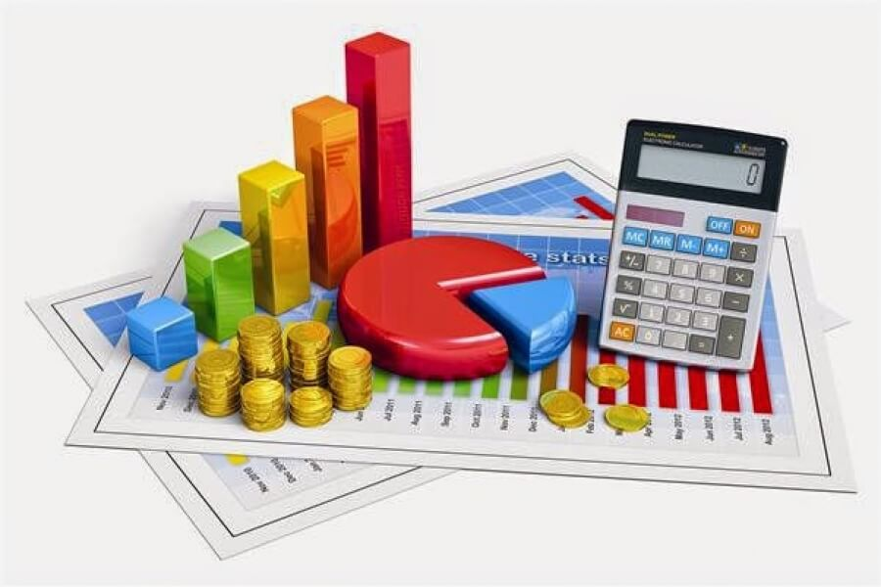

Le Bureau d’experts comptables : BNA contrôle et établit les documents officiels pour les comptes et bilan.

Commentaires sur le bilan au 31-12-2022.
Le bilan comporte donc 3 parties, les actifs, les passifs et le compte de résultat de l'exercice.

Parmi les actifs (ce que possède la Fondation) à la date de clôture de l'exercice 2022 ;

Investissements :
La fondation a acquis du matériel informatique (pc HP) pour un montant de 1.851,30€.
Cette dépense a fait l'objet d'un amortissement linéaire sur 3 ans.
Les amortissements actés pour 2021 et 2022 s’élèvent à 1.388,34 €. Et la valeur résiduelle comptable est de 462,96 €.
L'amortissement est la constatation de l'usure de ce matériel.

Compte en banque :
Le compte en banque de la Fondation présente un solde à la clôture du bilan de 240.538,19 €.

Compte de régularisation
Cette rubrique concerne des charges à reporter sur l’exercice 2023 pour un montant de
117.12 €.
Cela concerne plus précisément les abonnements à Mon site et zoom dont la partie de la charge excède le 31-12-2022 et concerne 2023.
La loi comptable prévoit de rattacher précisément à l'exercice concerné les charges de l'exercice concerné. Il s'agit du respect de la césure des périodes.
Le total des actifs s'élève à 241.268,27 €

Parmi les passifs (ce que la Fondation doit) à la date de clôture de l'exercice 2022 :
- La rubrique « fonds de la fondation » qui s'élève à 1.000 €

Ensuite, il y a le résultat reporté de l'exercice 2021 et qui s'élevait à 205.796,03€ et le bénéfice de l’exercice 2022 qui est de 32.310,71 €.

L’ensemble des fonds de l’association s’élèvent à 239.106,74 €.

- Les dettes commerciales se constituent de :

1) Les dettes aux fournisseurs au 31-12-2022.
Les factures concernant la fin 2022 ont été payées en 2023 pour un montant de 531,53€ ;

2) Il s'agit de facture à recevoir. Il s'agit de l'estimation du cout de l'établissement du bilan 2022.

3) Des produits à reporter sur 2023 :
Cette rubrique s’élève à 420€ et concerne des encaissements de 2022 relatifs au repas caritatif du 11-02-2023 au profit du Marcheur au Grand Cœur.

Le total des passifs s'élève à 241.268,27 € et coïncide avec les actifs.

Le compte de résultat 2022.
Le compte de résultat 2022 enregistre les recettes et les charges de 2022.

RECETTES
Subventions in BW
La Fondation a enregistré en 2022 une subvention provenant d’in BW, rétrocession par convention d'Orthometal de 35.068,77€.
L’autre montant du dernier semestre 28.719,48€ a été payés à la Fondation le 11 janvier 2023.
Voilà pourquoi, il n’y a qu’un seul montant d’Orthométal pour le bilan 2022.

Mécénat
La Fondation a reçu 10.000€ « d’Axis Parc Fund » en date du 27-12-2022.

Autres
La Fondation a également reçu 280€ en parrainage et 812,38€ en ce qui concerne la vente de livres lors de la soirée conférence-débat du 8 décembre 2022 à la Sucrerie à Wavre.

CHARGES
La Fondation est intervenue pour un soutien à l’Huderf en 2022 à hauteur de 3.184,18€.

Les frais généraux se sont élevés à 8.251,03€.
Ce qui comprend le remboursement de frais de km, d’honoraires et de frais de fonctionnement.

Autres frais :
Remboursements indemnités de télétravail pour 1.698,49€.

Dotation aux amortissements
Il s'agit de la dotation aux amortissements 2022 relative au pc HP.

Frais de banque
Les frais de banque sont positifs en 2022 de 20,40€ car la Fondation a reçu des remboursements pour la période de septembre 2021 à février 2022.

Les frais de banque mensuels s’élèvent à 4,54€ par mois que la Banque prélève sur le compte de la Fondation. Prix le plus bas et restera inchangé en 2023.

L'exercice 2022 se clôture avec un bénéfice de l'exercice de 32.310,71 €.

Budget 2023
Budget très stricte volontairement établit par la responsable journalière.
Il sera ajusté lors du prochain OA de juin 2023, principalement au niveau des dons reçus pour l’action « un marcheur au grand cœur »

RECETTES 2023
- Pour la subvention in BW, versée par Orthométal pour 2023, le budget prévoit un montant de 50.000€. Ce qui reviendrait à la situation normale avant la crise Covid, soit 25.000€/semestre.
Il faut savoir que pour le dernier semestre 2022 versé par Orthométal à in BW et rétrocédé à la Fondation – le versement n’a pu s’effectuer que le 11 janvier 2023.

- Pour le mécénat et sponsoring : 10.000€ au budget 2023 : il y a 5.000€ versés par Axis Parc Fund. Ces 5.000€ sont, par convention, le sponsoring annuel.
Et la Fondation peut estimer d’autres sponsorings pour 5.000€ min.

- Pour le parrainage venant des personnes qui veulent soutenir la Fondation individuellement : on peut estimer qu’en 2023 l’on pourra recevoir 500€.

CHARGES 2023
- Une nouvelle rubrique « Bourse » attribuée pour un ou une jeune chercheur(se).
Après décision unanime des membres de l’OA du 10 mars 2023, le montant mis au budget s’élève à 25.000€/an.

- On doit prévoir un montant de 5.000€ si des dossiers arrivivaient des services sociaux des hôpitaux, cliniques, CPAS ou institutions – pour aider des familles en difficulté ayant un enfant gravement malade ou porteur d’un handicap.

- Prévoir un montant de 350€ pour des prestations informatiques ou internet.

- 140€ pour publication au MB des statuts modifiés.

- 2.350€ pour frais kilométriques – rencontres avec de nouveaux sponsors et mécènes, notamment.

- 1.250€ pour le paiement des modifications des statuts, pour l’Etude des Notaires désignés à cet effet.

- 450€ d’amortissement du PC de la Fondation.

CONCLUSION
Pour arriver à un rythme de croisière, l’OA de la Fondation s’est réuni :

En 2021 :
- 19/2/21 : réunion de mise en marche
- 19/3/21 : OA
- 22/5/21 : OA
- 25/6/21 : réunion de travail

En 2022 :
- 28/1/22 : OA
- 25/3/22 : OA – comptes 2021 et
budget 2022
- 24/6/22 : OA
- 23/9/22 : OA
- 21/10/22 : Conférence de presse pour lancer les différentes actions
- 9/12/22 : OA

TOUS LES ENFANTS DOIVENT ETRE EGAUX FACE A LA MALADIE !

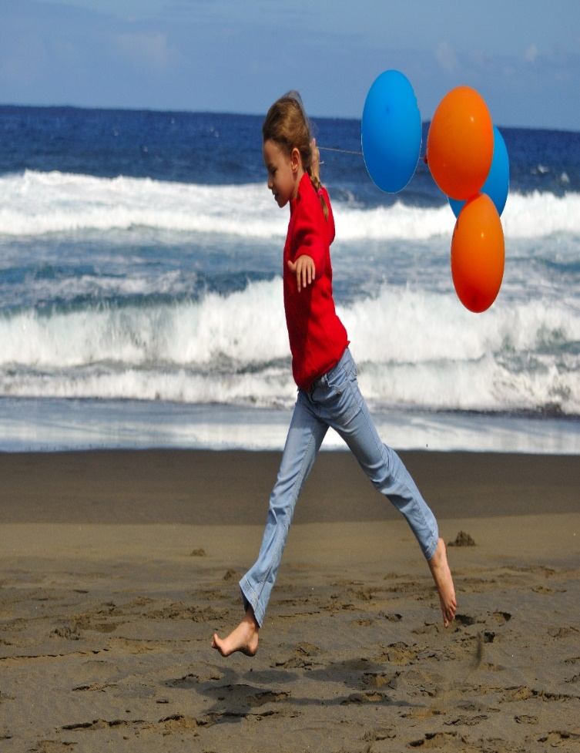

ENSEMBLE NOUS Y PARVIENDRONS !

